**Pratikum 5**

Membuat database dan tabel2 nya

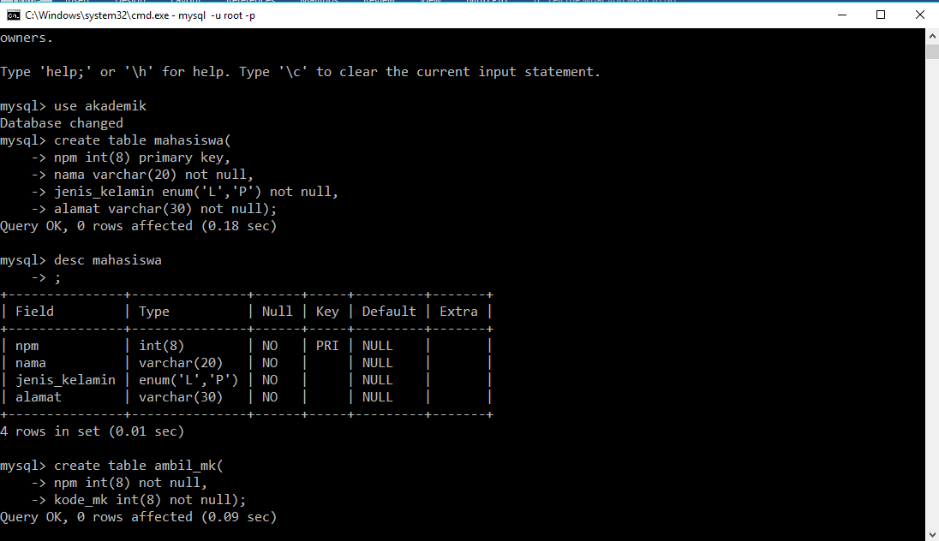

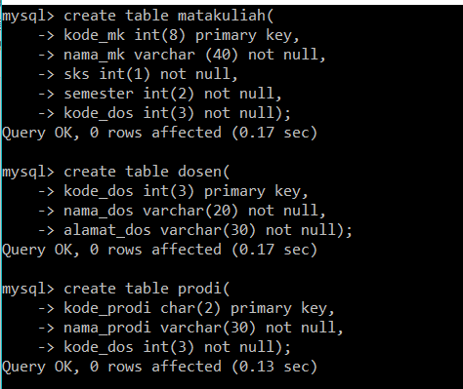

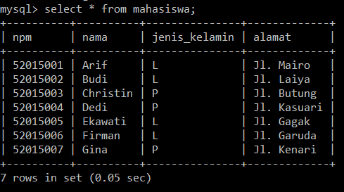

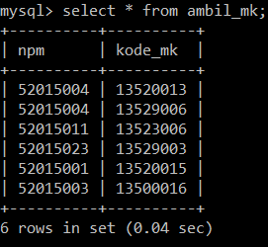

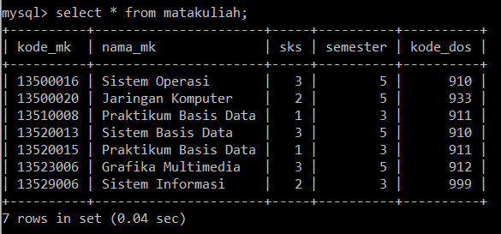

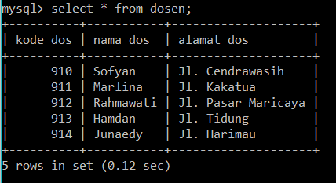

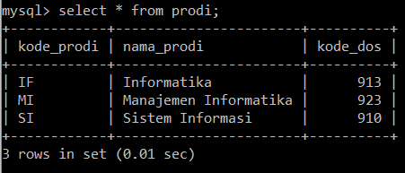

**Tugas Praktikum**

1. Dapatkan data mahasiswa yang alamatnya sama dengan NPM 52015002, tidak termasuk mahasiswa tersebut.

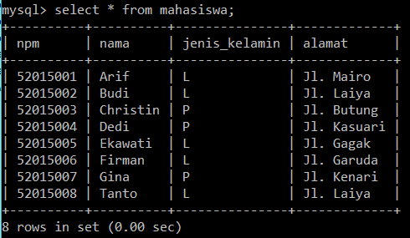

Hasil :

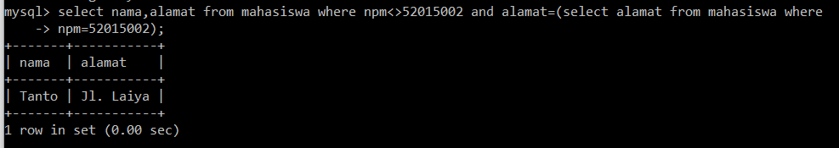

1. Dapatkan matakuliah yang tidak diajar oleh dosen terdaftar.

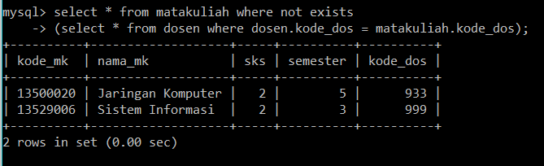

1. Dapatkan data dosen yang yang mengajar matakuliah dengan sks lebih kecil dari sembarang sks.

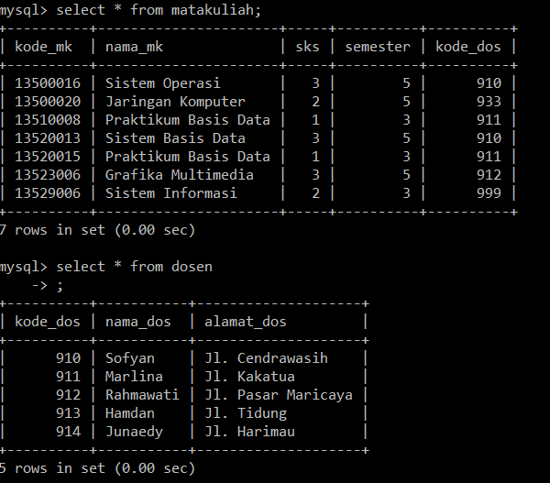

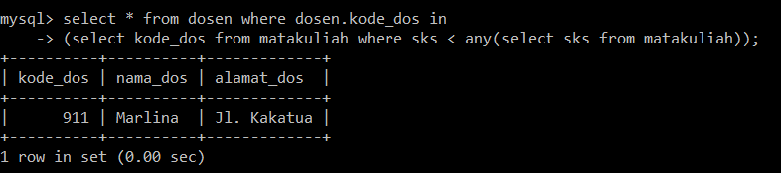

1. Definisikan updatable view untuk mendapatkan npm dan nama mahasiswa yang mengambil matakuliah di semester 3

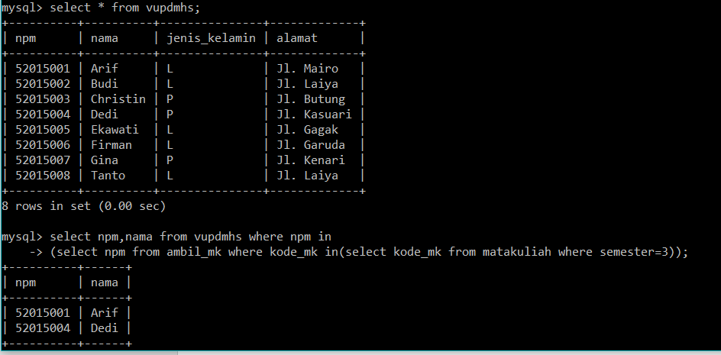

1. Definisikan view untuk mendapatkan nama dosen yang mengajar matakuliah dengan jumlah siswa terbanyak.

Isi table ambil_mk dengan menambah 1 record

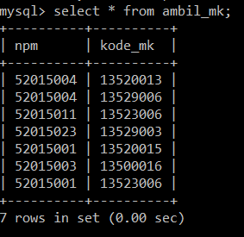

Membuat view bernama vnmdosen

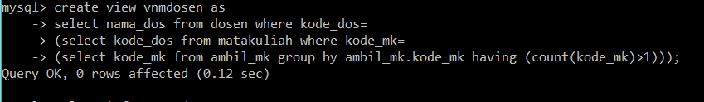

Hasil:

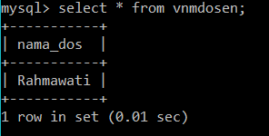

**Tugas Rumah**

1. Dapatkan data dosen yang mengajar matakuliah yang sksnya kurang dari sks matakuliah yang diajar dosen yang sekaligus menjadi ketua prodi Informatika, tidak termasuk ketua prodi Informatika.

Hasil tabel matakuliah

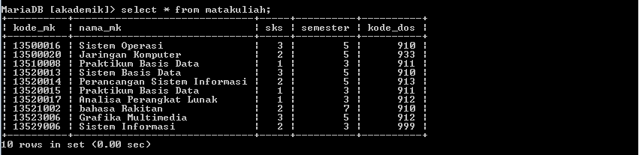

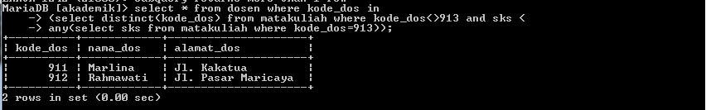Dan data dosen yang mengajar matakuliah kurang dari sks yaitu

1. Dapatkan npm, nama dan alamat mahasiswa yang tempat tinggalnya sama dengan dosen yang mengajar matakuliah dengan sks dibawah rata-rata.

Data di dalam tabel mahasiswa

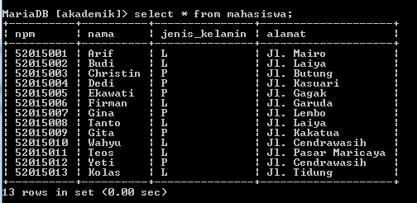

Data di dalam tabel dosen

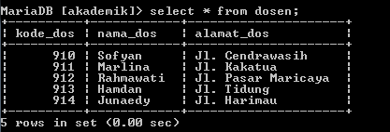

Data di dalam tabel matakuliah

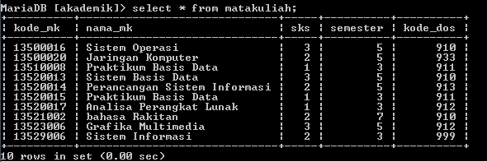

Hasil querynya

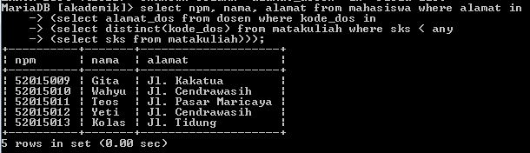

1. Definisikan updatable view dengan check option untuk mendapatkan data matakuliah yang sksnya di antara 1 dan 4, dan semesternya lebih dari semester terkecil.

Membuat view updatetable check option dengan sks >=1



Membuat view updatetable check option dengan sks>=1 dan sks<=4



Membuat view updatetable check option dengan sks>=1 dan sks<=4 dan semester > semester terkecil dan hasil querynya adalah

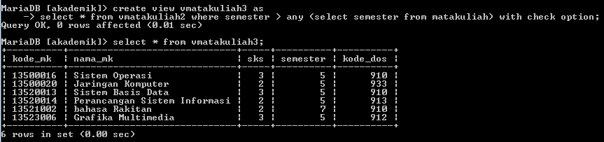

1. Definisikan nested view untuk mendapatkan data mahasiswa yang jenis kelaminnya L, dengan main view berupa mahasiswa yang mengambil sembarang matakuliah yang sksnya lebih dari sks terkecil.

Data di dalam tabel mahasiswa

Xdxd 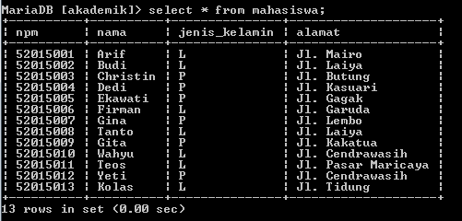

Data di dalam tabel matakuliah



Data di dalam tabel ambil_mk

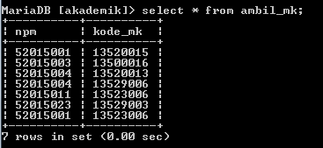

Query untuk membuat main view untuk membuat data mahasiswa yang sks lebih dari sks terkecil

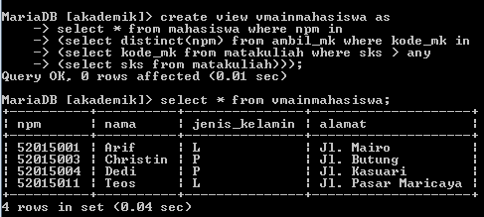

Query untuk membuat nested view untuk data mahasiswa yang jenis kelaminnya L

